Ejercicio 1:

Para que sirven las reuniones preliminares?

* Definir el problema.
* Conocer el cliente.
* Conocer el área de trabajo e interesados.
* Conocer el contexto y el funcionamiento actual.

Que es un caso de uso de negocio (BUC)?

Es la funcionalidad que responde a una acción (BE) proveniente desde el propio sistema o uno adyacente.

Diferencias entre tamaños de proyectos?

- Conejo:

Proyectos de corto plazo, poca documentación, comunicación informal debido a las conversaciones habladas que se producen, equipo de tamaño chico. Iterativo.

- Caballo:

Proyectos de mediano plazo, son los más comunes, llevan documentación, comunicación un poco más formal, el equipo pasa a ser mediano, y tambien es iterativo.

- Elefante:

Proyectos de larga duración, equipos grandes, muchos interesados, mucha documentación, auditoría de quién hace qué cosa, comunicación formal, iterativo.

Ejercicio 2:

Parte 1:

Se publican los horarios y nro clases  
Ingresamos a autogestión con nuestro usuario  
Busco clase por código  
Presiono inscribirme  
Se verifica que:  
 Tenga las previas a dicha materia salvadas  
 No esté inscripto en dicha materia   
 No tenga deudas con la facultad  
 No tenga préstamos pendientes a devolución  
 La evaluación docente esté realizada  
Se envía correo confirmando inscripción.

Parte 2:  
Área trabajo:

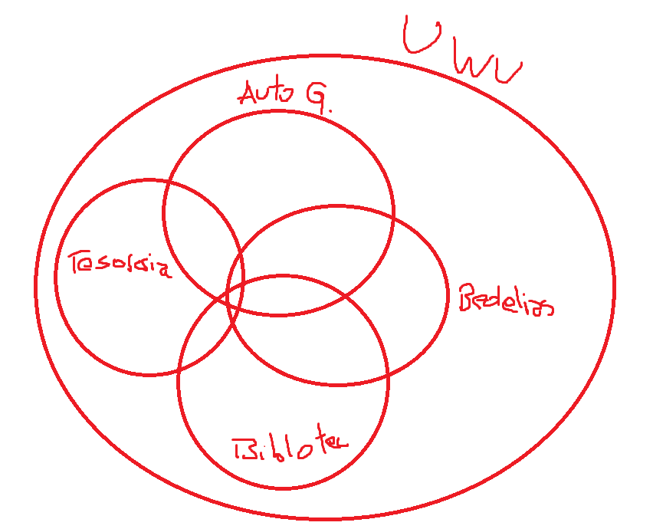  
  
BE’s:

- Estudiante desea inscribirse al curso de ADA.

BUC’s:

- Inscripción al curso. Pasos:

- Login.

- Buscar clase por codigo.

- Click inscripcion.

- Validaciones.

- Confirmacion via mail.

PUC’s:

- Login del usuario. (1)

- Inscripcion del usuario. (2-5)

Parte 3:

Dirty model:

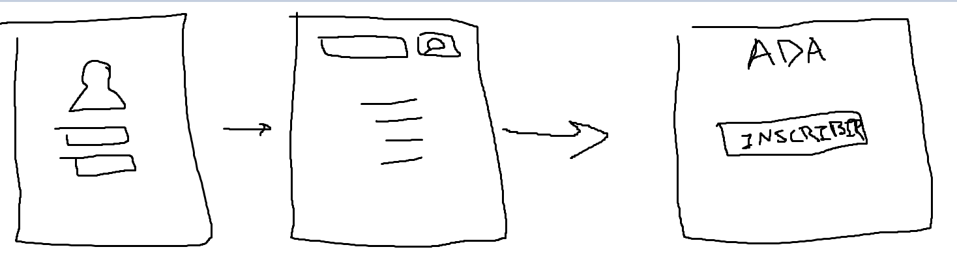

Parte 4:

Snowcard volere: